浙江省高校科研经费使用信息公开一览表
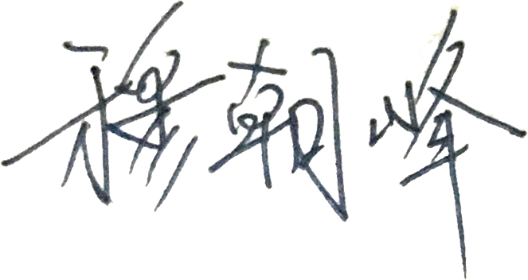
填表人（签名）： 所在部门（盖章）： 日期： 2018年6月15日
立项  信息 | 项目名称 | 双重多肽介导三氧化二砷纳米粒靶向骨髓干细胞龛治疗慢性粒细胞白血病的研究
立项  信息 | 立项部门 | 浙江中医药大学药学院
立项  信息 | 实施期限 | 2018.1.1至2020.12.31
立项  信息 | 协作单位
立项  信息 | 项目负责人及课题组成员 | 姓名 | 职称 |  |  |  | 工作单位 |  |  | 承担任务
立项  信息 | 项目负责人及课题组成员 | 穆朝峰 | 副研究员 |  |  |  | 浙江中医药大学 |  |  | 项目负责人
立项  信息 | 项目负责人及课题组成员 | 楼斯悦 | 讲师 |  |  |  | 浙江中医药大学 |  |  | 细胞分子生物实验
立项  信息 | 项目负责人及课题组成员 | 汪丽佩 | 副教授 |  |  |  | 浙江中医药大学 |  |  | 药效学和毒性评价
立项  信息 | 项目负责人及课题组成员 | 白雪 | 讲师 |  |  |  | 浙江中医药大学 |  |  | 药物分析方法建立
立项  信息 | 项目负责人及课题组成员 | 施晓伟 | 博士生 |  |  |  | 浙江中医药大学 |  |  | 纳米粒制备和表征
立项  信息 | 经费总额 | 20万元 | 其中  拨款 |  |  |  | 万元 | 其他经费  来源及金额
立项  信息 | 经费预算 | 设备费 |  |  |  |  | 0万元 | 材料费 |  | 8.5万元
立项  信息 | 经费预算 | 测试化验加工费 |  |  |  |  | 6万元 | 燃料动力费 |  | 0万元
立项  信息 | 经费预算 | 差旅费 |  |  |  |  | 1万元 | 会议费 |  | 万元
立项  信息 | 经费预算 | 合作协作研究与交流费 |  |  |  |  | 0万元 | 劳务费 |  | 2.5万元
立项  信息 | 经费预算 | 出版/文献/信息传播/知识产权事务费 |  |  |  |  | 1.5万元 | 专家咨询费 |  | 0.5万元
立项  信息 | 经费预算 | 管理费 |  |  |  |  | 0万元
过程  信息 | 经费到位情况 | 已拨入 |  | 12万元 |  |  | 未拨入 | 8万元 |  | 实际经费使用总额 | 万元
过程  信息 | 阶段性成果
过程  信息 | 预算支出情况 | 设备费 |  |  |  | 0万元 |  | 材料费 |  | 1.07万元
过程  信息 | 预算支出情况 | 测试化验加工费 |  |  |  | 0.68万元 |  | 燃料动力费 |  | 0万元
过程  信息 | 预算支出情况 | 差旅费 |  |  |  | 0.04万元 |  | 会议费 |  | 0万元
过程  信息 | 预算支出情况 | 合作协作研究与交流费 |  |  |  | 0万元 |  | 劳务费 |  | 0.32万元
过程  信息 | 预算支出情况 | 出版/文献/信息传播/知识产权事务费 |  |  |  | 0万元 |  | 专家咨询费 |  | 0万元
过程  信息 | 预算支出情况 | 管理费 |  |  |  | 0万元 |  | 外协费拨出 |  | 0万元
过程  信息 | 大额设备和材料名称和价格
结题验收信息 | 获得的标志性成果 | （在研项目不需填写，下同）
结题验收信息 | 经费结算情况
结题验收信息 | 验收时间 |  |  |  | 验收组织单位
结题验收信息 | 验收组成员
结题验收信息 | 结题验收意见
注：涉及商业秘密的，委托单位、项目名称等敏感关键词用“*”替代。

